圆锥曲线的极坐标方程
- 复习：
- 特殊的直线与圆的极坐标方程
- 求曲线的极坐标方程的方法：
  - 直接法（求的过程中主要应用了解三角形的知识正弦定理、余弦定理等），
  - 转移法

练习：
1.求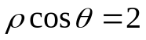和曲线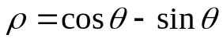的位置关系;
2.已知直线的极坐标方程是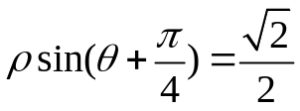，求点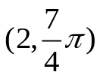到这条直线的距离;
3．如果直线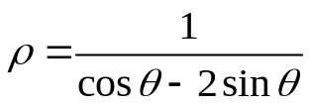与直线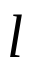关于极轴对称，则直线的极坐标方程为 ;
4.已知一个圆的方程为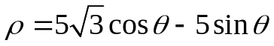，求圆心和半径
5. 在极坐标系中，过点M(4, 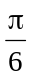)且平行于极轴的直线的极坐标方程为 ;
6. 圆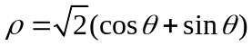的圆心的极坐标是 .

7. 已知M是圆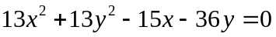上的动点,N在射线OM上(O为坐标原点,且满足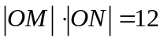,则点N的轨迹的普通方程是 .
- 8. 椭圆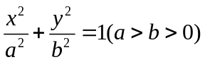上有两点A,B满足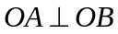(O为坐标原点),则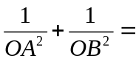 ; 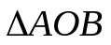的面积的最大值为 ；

- 新课：
- 圆锥曲线的统一定义是什么？
- 圆锥曲线统一的极坐标方程
设定点F到定直线的距离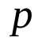，求到定点F和定直线的距离之比为常数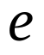的点的轨迹的极坐标方程

结论：以焦点F为极点，过焦点且垂直于准线的射线为极轴的圆锥曲线的极坐标方程为
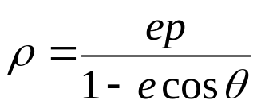
（1）当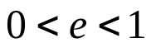，方程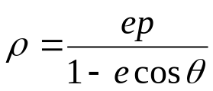表示椭圆，
极点为左焦点，
其中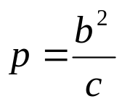，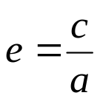
（2）当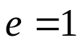，方程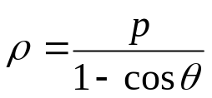，极点为焦点
（3）当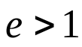，方程表示双曲线，
极点为右焦点，
其中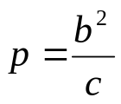，
在极坐标系中，椭圆、抛物线与双曲线的方程得到了完美的统一

三、例题选讲
例1、写出下列曲线的一个极坐标方程:
（1）椭圆:e=0.5,一焦点到其对应的准线的距离为3
（2）双曲线:a=2,b=
（3）抛物线:焦点到准线的距离为1

例2、已知椭圆的极坐标方程为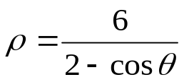，求其准线的极坐标方程和椭圆的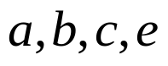

例3、求证：过抛物线的焦点的弦被焦点分成的两部分的倒数和为常数

例4、（1）记抛物线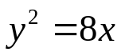的焦点为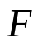,过点作倾角为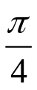的直线，交抛物线于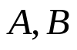两点，求线段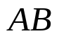的长度
（2）过椭圆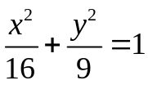的左焦点且倾斜角为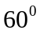的直线，交椭圆于两点，求线段的长度

例5、在平面直角坐标系中，以原点为极点，轴正半轴为极轴建立极坐标系，设椭圆的长轴长为10，中心为（3,0）一个焦点在直角坐标原点
- 求椭圆的直角坐标方程，并化为极坐标方程
- 当椭圆的过直角坐标原点的弦的长度为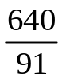时，求弦所在直线的直角坐标方程

例6、从极点引一条直线和圆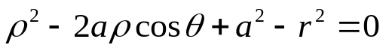相交于一点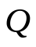,点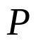满足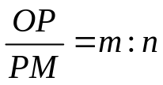，求点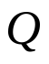在圆上移动时，点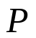的轨迹方程

